Document de validation du moteur IA de trading
Protocole définitif d'acceptation fonctionnelle, technique et de performance — FinAIBot V1.0

1. Objet du document
Le présent document définit les exigences auxquelles le moteur d'intelligence artificielle développé par l'ingénieur informatique devra satisfaire pour être réceptionné par FinAIBot.
Le moteur doit être capable de générer des stratégies de trading, de les exécuter dans un environnement de backtesting réaliste, de calculer leurs performances nettes, d'évaluer leurs risques et de produire un rapport final permettant de décider si une stratégie respecte les critères d'acceptation.
Les résultats doivent être calculés automatiquement à partir des transactions, des données de marché et des coûts réellement modélisés. Ils ne doivent pas être saisis manuellement ni estimés à partir de performances théoriques.

Objectifs obligatoires
- Obtenir une rentabilité nette minimale de 3 % par mois de test.
- Respecter une perte journalière maximale de 5 % du capital initial.
- Respecter une perte totale maximale de 10 % du capital initial.
- Calculer toutes les performances après déduction de l'ensemble des frais de trading.
- Vérifier la robustesse des stratégies générées par le moteur IA.
- Fournir des résultats reproductibles et un statut automatique d'acceptation ou de rejet.
Ces exigences constituent les critères de réception du projet. Elles ne constituent pas une promesse de rendement futur sur le marché réel.

2. Définition du résultat financier attendu
Le moteur doit afficher le capital final réellement calculé à la fin de chaque période de backtesting, après prise en compte des gains, des pertes et de tous les coûts.
Le rapport doit obligatoirement présenter :
- Capital initial.
- Date de début et date de fin du test.
- Profit brut.
- Total des coûts.
- Profit net.
- Rendement net en pourcentage.
- Capital final.
- Respect des limites de perte.
- Résultat de validation.

Exemple de résultat attendu
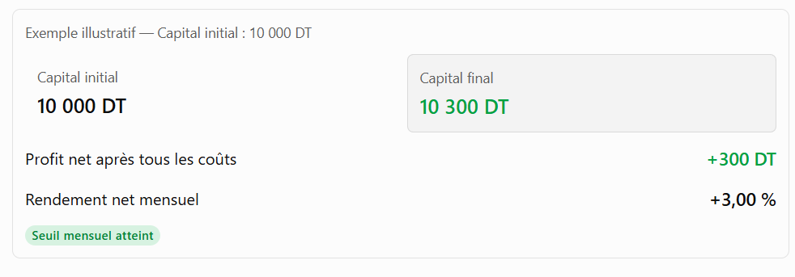
Un résultat de 10 150 DT sur un capital initial de 10 000 DT représente seulement 1,5 % de rendement net : le bot ne satisfait donc pas au critère mensuel de 3 %.
Un résultat de 11 500 DT représente un rendement net de 15 %. Il dépasse le seuil requis, à condition que toutes les autres exigences soient respectées.

3. Critère obligatoire de rentabilité mensuelle

3.1. Seuil d'acceptation
Exigence R-01 : le rendement net de chaque mois de test doit être supérieur ou égal à 3 %.
Ce seuil s'applique à chaque mois civil complet de la période de validation, et non uniquement à la moyenne des rendements mensuels.
Formule :
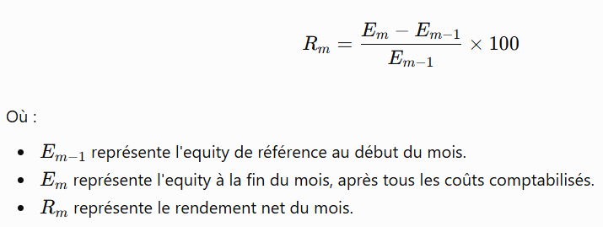
Le moteur doit appliquer la formule à chaque mois testé et produire un tableau des résultats mensuels.

3.2. Règle de décision
Résultat mensuel net | Décision
Supérieur ou égal à +3 % | Critère mensuel respecté
Entre 0 % et +3 % | Critère mensuel non respecté
Égal à 0 % | Critère mensuel non respecté
Négatif | Critère mensuel non respecté et analyse de risque obligatoire
Une moyenne de 5 % par mois ne suffit pas si certains mois ne respectent pas le seuil contractuel de 3 %.
Condition éliminatoire : si un mois complet de la période de validation ne satisfait pas au seuil de 3 %, la stratégie échoue au critère R-01.
Cette exigence est volontairement stricte. Elle doit être évaluée sur les données hors échantillon également, afin de limiter le risque de concevoir une stratégie qui respecte le seuil uniquement sur les données historiques utilisées pour son optimisation.

4. Limites de perte — conditions éliminatoires
Les deux exigences ci-dessous sont indépendantes du rendement mensuel. Une stratégie qui réalise +10 % sur un mois, mais dépasse l'une de ces limites, doit être rejetée.

4.1. Perte journalière maximale
Exigence R-02 : perte journalière inférieure ou égale à 5 % du capital initial.
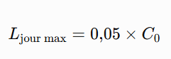
Pour un capital initial de 10 000 DT, la perte maximale autorisée est de 500 DT.
Le moteur doit calculer la perte journalière sur la base de l'equity, incluant les pertes réalisées, les pertes latentes et les coûts imputés. La référence journalière est l'equity au début de la journée, mais le plafond reste fixé à 5 % du capital initial.
Le système doit déclencher un arrêt préventif à 4 % de perte, soit 400 DT pour un capital initial de 10 000 DT. Le plafond de 5 % ne doit jamais être traité comme un seuil de fonctionnement normal.

4.2. Perte totale maximale
Exigence R-03 : perte totale inférieure ou égale à 10 % du capital initial.
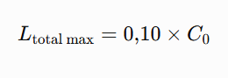
Pour un capital initial de 10 000 DT, la perte totale maximale est de 1 000 DT.
Le moteur doit mesurer la baisse de l'equity par rapport au capital initial. Le seuil préventif est fixé à 8 %, soit 800 DT pour le même compte.
Si l'equity atteint le seuil préventif, le bot doit suspendre toute nouvelle prise de risque et appliquer la procédure de sécurisation prévue. Si le plafond de 10 % est dépassé, le test est rejeté.
Les limites doivent être vérifiées pendant le test, et non seulement à sa clôture. Un bot qui finit le mois en profit après avoir dépassé la perte totale maximale ne satisfait pas au protocole.

5. Indicateurs de performance obligatoires et seuils définitifs proposés
Les valeurs suivantes sont les seuils d'acceptation contractuels proposés pour la V1.0. Elles devront être intégrées dans le cahier des charges remis à l'ingénieur.
ID | Indicateur | Seuil d'acceptation
R-01 | Rendement net mensuel | ≥ 3 % chaque mois complet testé
R-02 | Perte journalière | ≤ 5 % du capital initial
R-03 | Perte totale | ≤ 10 % du capital initial
R-04 | Profit Factor net global | ≥ 1,30
R-05 | Profit Factor hors échantillon | ≥ 1,15
R-06 | Espérance nette par transaction | Strictement positive
R-07 | Maximum Drawdown | ≤ 8 % du capital initial
R-08 | Sharpe annualisé | ≥ 1,00
R-09 | Nombre de transactions | ≥ 300 sur la période historique
R-10 | Durée du test historique | ≥ 12 mois complets
R-11 | Rentabilité après coûts majorés | Résultat net positif avec coûts variables majorés de 50 %
R-12 | Robustesse hors échantillon | Rendement mensuel ≥ 3 % chaque mois complet testé
R-13 | Erreurs critiques d'exécution non résolues | 0
R-14 | Dépassements des limites de risque | 0
Le respect des indicateurs R-01 à R-14 doit être contrôlé individuellement. Aucun score global ne peut compenser une violation des limites de perte ou un défaut critique.

Précision importante concernant la période de test
La période historique doit couvrir au minimum 12 mois complets. Elle doit inclure une séparation chronologique entre les données utilisées pour développer la stratégie et les données indépendantes servant à sa validation.
La durée de test hors échantillon doit être définie dans le cahier des charges avant le lancement des essais. Pour un test de réception robuste, je recommande de réserver au moins 4 mois complets aux données hors échantillon, en plus de la période de développement et d'optimisation.
Si le moteur génère de nombreuses variantes, le rapport doit conserver la trace des variantes testées afin d'identifier les risques de surapprentissage.

6. Calcul obligatoire de la rentabilité nette
L'ingénieur doit intégrer tous les coûts applicables au marché et au broker sélectionnés.
Le calcul de référence est :
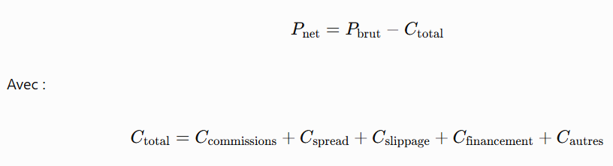
Les catégories de coûts doivent inclure, lorsqu'elles s'appliquent :
- Spread bid/ask.
- Commissions d'ouverture et de clôture.
- Slippage.
- Swaps et financement overnight.
- Frais de marché et de transaction.
- Conversion de devises.
- Impact de marché.
- Toute autre charge propre au broker ou au produit.
Les coûts déjà inclus dans les prix d'exécution ne doivent pas être déduits une seconde fois.
Le rapport doit afficher le détail des coûts par catégorie, leur total et leur incidence sur le résultat final.

Résultat financier de référence
Pour un capital initial de 10 000 DT, un rendement net mensuel de 3 % correspond à un capital final de 10 300 DT.
Ce capital final doit refléter les résultats réellement calculés par le moteur après prise en compte des frais et de la valorisation des positions. Si la stratégie clôture normalement toutes ses positions en fin de mois, le rapport utilisera le résultat de cette clôture. Dans le cas contraire, les positions ouvertes devront être valorisées à leur prix de marché, avec les coûts de liquidation estimés, sans inventer un profit réalisé.
Le moteur doit distinguer explicitement le résultat réalisé du résultat latent.

7. Tests fonctionnels et techniques imposés à l'ingénieur
Le moteur IA ne doit pas seulement produire des stratégies. Il doit également appliquer correctement le protocole de validation et fournir des preuves de chaque résultat.
Test | Résultat exigé
Génération de stratégie | La stratégie produite respecte les paramètres et contraintes demandés
Calcul des indicateurs | Les formules et résultats concordent avec un calcul de référence indépendant
Simulation des transactions | Aucun signal utilisant involontairement des données futures
Calcul des coûts | Tous les frais applicables sont pris en compte sans double comptage
Limite journalière | Suspension automatique au seuil préventif et rejet si le plafond est dépassé
Limite totale | Suspension automatique au seuil préventif et rejet si le plafond est dépassé
Clôture mensuelle | Capital final, résultat net et rendement mensuel calculés correctement
Reproductibilité | Même version, mêmes données et mêmes paramètres : mêmes résultats, hors variations documentées du moteur d'exécution
Journalisation | Toutes les transactions, erreurs, décisions et valeurs calculées sont traçables
Gestion des incidents | Aucun défaut critique non résolu pouvant compromettre les positions ou les limites de risque

Tests de sécurité obligatoires
L'ingénieur doit simuler au minimum :
- Une perte atteignant le seuil préventif journalier.
- Une perte atteignant le seuil préventif total.
- Un scénario dans lequel le plafond de perte est dépassé malgré le mécanisme de protection.
- Une déconnexion du broker avec une position ouverte.
- Un ordre rejeté ou exécuté partiellement.
- Des données de marché manquantes ou incohérentes.
- Un changement de mois avec des positions encore ouvertes.
- Un redémarrage du moteur pendant une période de trading.
Pour chaque test, le rapport doit présenter les conditions initiales, les actions attendues, les résultats observés et le statut PASS/FAIL.

8. Format obligatoire du rapport final généré par FinAIBot
Chaque stratégie testée doit générer automatiquement un rapport comprenant :
- Identifiant et version de la stratégie.
- Marché, timeframe, période et capital initial.
- Capital final et rendement net de chaque mois.
- Profit brut, détail des coûts et profit net.
- Profit Factor, Win Rate, ratio gain/perte et espérance nette.
- Sharpe, Maximum Drawdown et Recovery Factor.
- Perte journalière maximale observée.
- Perte totale maximale observée.
- Nombre de transactions et statistiques des séries de pertes.
- Résultats hors échantillon et walk-forward.
- Résultats du scénario de coûts majorés.
- État des tests de sécurité et des incidents.
- Liste des critères conformes et non conformes.
- Décision finale et justification détaillée.
Le statut final doit être généré automatiquement :
- ACCEPTÉ : tous les critères obligatoires sont respectés.
- REJETÉ : au moins une condition éliminatoire est violée.
- TEST INCOMPLET : les données ou preuves nécessaires sont insuffisantes.
Le moteur ne doit jamais attribuer le statut ACCEPTÉ lorsqu'un indicateur obligatoire n'a pas été calculé ou qu'un test requis n'a pas été exécuté.

10. Conditions de réception du projet par FinAIBot
Le projet sera considéré comme conforme aux exigences de réception uniquement lorsque l'ingénieur aura livré :
- Le moteur IA fonctionnel et sa documentation technique.
- Le moteur de backtesting et son modèle de coûts.
- Le calcul automatisé des indicateurs définis dans ce protocole.
- Les mécanismes de protection contre les pertes journalières et totales.
- Les tests automatisés et leurs résultats reproductibles.
- Le rapport de validation généré par le système.
- Les preuves de validation sur des données indépendantes.
- La documentation des limites connues et des scénarios non couverts.
La recette finale doit être prononcée sur la base des résultats des tests, et non sur la seule présentation d'une démonstration ou d'un backtest favorable.

